Информация
МКОУ «СОШ х. Ново-Исправненского»
о проведении онлайн-трансляции
Всероссийской встречи с родителями
14 сентября 2018-2019 учебного года.

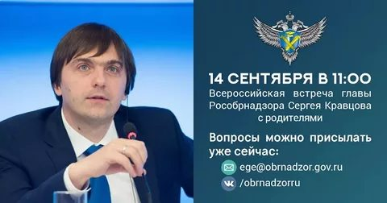

В МКОУ «СОШ х. Ново-Исправненского» было проведено общешкольное родительское собрание по теме. Из-за технических неисправностей Интернета, мы не смогли поучаствовать в онлайн-трансляции.
Администрация школы объяснила родителям об онлайн-трансляции Всероссийской встречи с родителями.

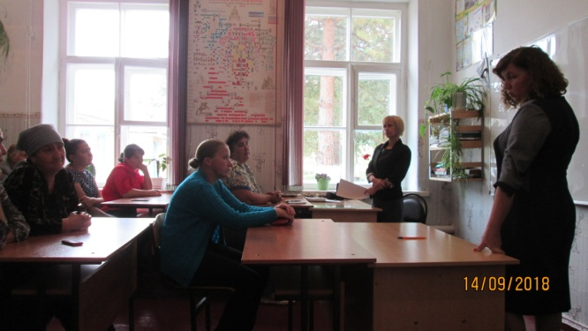

В ходе встречи руководитель Федеральной службы по надзору в сфере образования и науки С.С. Кравцов ответит на вопросы, касающиеся организации и проведения в 2019 году ЕГЭ и ГИА-9, всероссийских проверочных работ (ВПР), национальных исследований качества образования (НИКО).
Родителей проинформировали, как можно посмотреть встречу:
- на сайте пресс-центра МИА «Россия сегодня» http://pressmia.ru/pressclub/20180914/952047966.html
Вопросы принимаются:
- по электронной почте ege@obrnadzor.gov.ru;
- на странице Рособрнадзора в социальной сети ВК.
http://pressmia.ru/pressclub/20180914/952047966.html.
Видеозапись встречи будет опубликована на официальном канале YouTube Рособрнадзора.

Директор школы: ______ /П.Ю.Котлярова/

